Додаток 1
до Інструкції про використання технічних засобів контролю під час складання іспитів (у тому числі за допомогою фото-, відео-, аудіотехніки), збереження отриманої за допомогою них інформації та доступ до неї
(пункт 1 розділу IІ)

Схема
розташування місць стаціонарного розміщення (вмонтування) або закріплення на переносних конструкціях технічних засобів контролю у (на) транспортних засобах, що використовуються для приймання
практичного іспиту

- Для транспортних засобів категорії В:

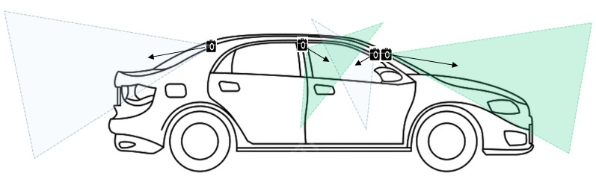
Мал. 1
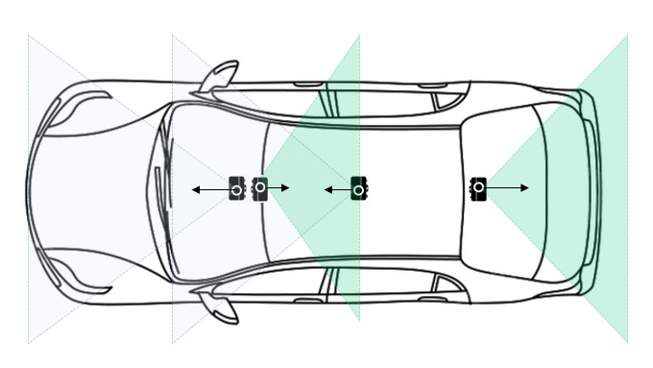
Мал. 2

- Для транспортних засобів категорій С, С1:

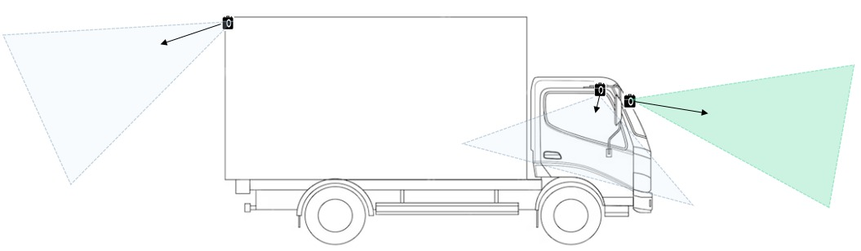
Мал. 1
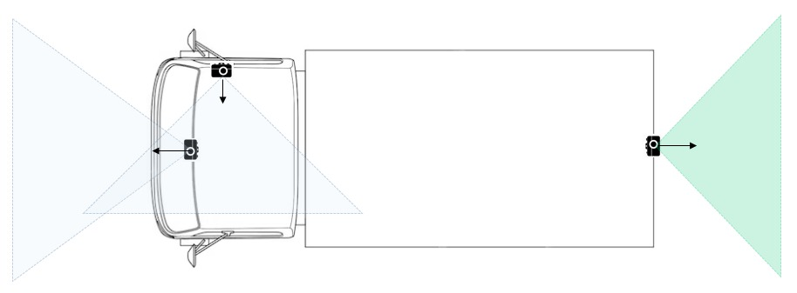
Мал. 2

3. Для транспортних засобів категорій D, D1:

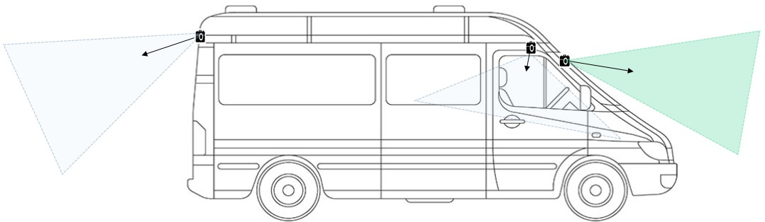
Мал. 1
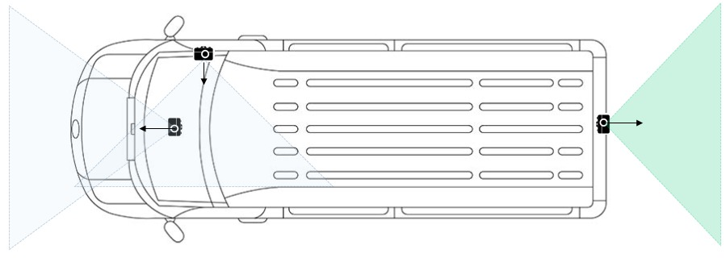
Мал. 2

- Для транспортних засобів категорій ВЕ, С1Е, СЕ, D1E, DE з тягачем категорії В, С1, С, D1 або D та причепом:

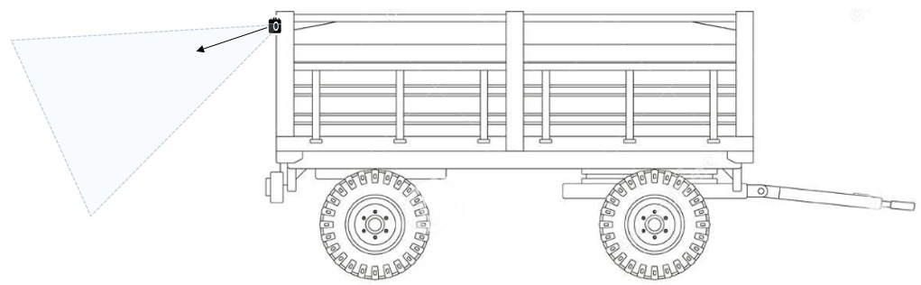
Мал. 1

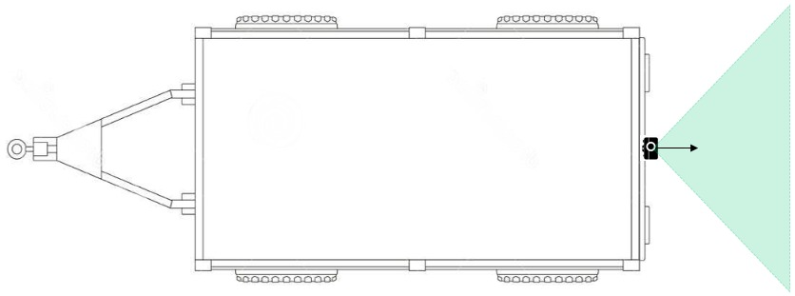
Мал. 2

__________________________

